Федеральное государственное бюджетное образовательное учреждение

высшего образования

«Уфимский государственный нефтяной технический университет»

Кафедра вычислительной техники и инженерной кибернетики

Задания по учебной практике №7-9

по дисциплине Информатика

«Программы обработки строковых данных.

Файлы и строки. Сортировка массивов данных»

Выполнил: студент гр. БПО09-24-02 А.И.Мавлетбердин

Проверил: ст. преп. каф. ВТИК С.Г. Зайдуллина

Уфа, 2025

**Задание 1**

Вариант 12: В заданном тексте найти слова, которые встречаются более трех раз, закодировать их и сжать текст заменяя слова кодами. Таблицу кодов составить отдельно.

**Код программы на языке Python:**

import re as r

from collections import defaultdict

text = input("Введите текст: ")

min_occurrences = 3

words = r.findall(r'\b[\w\'\-а-яёА-ЯЁ]+\b', text.lower())

word_counts = defaultdict(int)

for word in words:

word_counts[word] += 1

frequent_words = {word for word, count in word_counts.items() if count > min_occurrences}

code_table = {word: str(i) for i, word in enumerate(frequent_words, 1)}

def replace_match(match):

wordLow = match.group(0).lower()

wordOr=match.group(0)

return code_table.get(wordLow, wordOr)

compressed_text = r.sub(r'\b[\w\'\-а-яёА-ЯЁ]+\b', replace_match, text, flags=r.IGNORECASE)

print('Оригинальный текст: ',text)

print("Текст с заменами: ",compressed_text)

print("Таблица: \n",code_table)

**Результаты:**

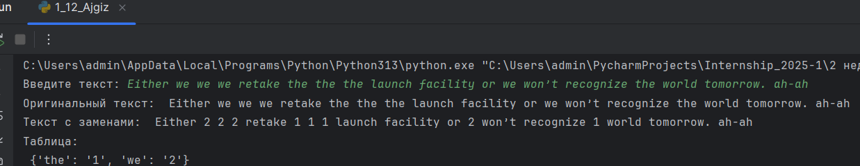

**Блок-схема к заданию 1**

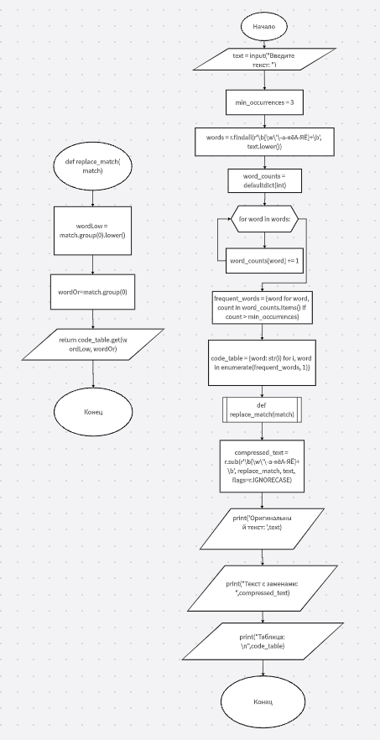

**Задание 2**

Создать программу, позволяющую из одного текстового файла, содержащего несколько строк (тип String) текста на русском языке, построчно переписать в другой текстовый файл слова, отвечающие некоторому условию. Задания выполнять согласно вариантам.

Требования:

– в новом файле следует указать номер строки, в которой искомые слова находились в исходном файле;

– для каждой строки в конце указать количество выбранных слов.

Вариант 12: Переписать в результирующий файл слова с нечетным числом согласных букв.

**Код программы на языке Python:**

import re

wordsOnLines=[]

Lists=[]

L1=[]

consonants = 'бвгджзйклмнпрстфхцчшщъьБВГДЖЗЙКЛМНПРСТФХЦЧШЩЪЬ'

def cntconsonants (i):

return sum(i.count(c) for c in consonants)

with open('stringsINPUT.txt', 'r', encoding='utf-8') as file:

lines = [line.strip("\n") for line in file]

cnt=0

for i in lines:

cnt+=1

L2 = []

L2.append(f"{cnt}. ") #!!!!!!

for j in i.split(" "):

if cntconsonants(j)%2!=0:

L2.append(f"{j} ")

if len(L2)>1:

L1.append(L2)

with open('stringsOUTPUT.txt', 'w', encoding='utf-8') as file:

for i in L1:

file.write(("".join([j for j in i])+"\n"))

**Результаты:**

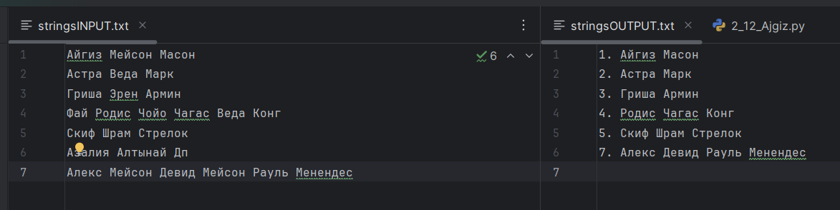

**Задание 3**

Задача 12. Входной файл содержит сведения о заявках на проведение занятий в конференц-зале. В каждой заявке указаны время начала и время окончания мероприятия (в минутах от начала суток), а также сумма, которую компания-организатор готова заплатить за аренду зала. Два мероприятия можно провести, если время окончания одного из них строго меньше времени начала другого. Определите максимальную выручку, которую можно получить за аренду в течение суток, а также общую длительность мероприятий, которые будут проведены в этом случае. Гарантируется, что последовательность мероприятий, обеспечивающая максимальную выручку, единственна.

Входные данные представлены в файле 12.txt следующим образом. В первой строке входного файла записано натуральное число N (1 ≤ N ≤ 1000) – количество заявок на проведение мероприятий. Каждая из следующих N строк содержит три числа: время начала и время окончания мероприятия (натуральные числа, не превосходящее 1440), а также сумма оплаты за аренду (натуральное число).

Запишите в ответе два числа: максимальную выручку, которую можно получить за аренду в течение суток, и общую длительность проводимых мероприятий.

**Код программы на языке Python:**

with open("12.txt","r",encoding="utf-8") as f:

List=[list.strip("\n").split(" ") for list in f][1:]

sList = [[int(start), int(end), int(price)] for start, end, price in List]

sList = sorted(sList, key=lambda row: row[1])

dp=[0]*(len(sList)+1)

def lastLower (sList,i):

left,right=0,i-1

while left<=right:

mid=(right+left)//2

if sList[mid][1]<sList[i][0]:

left=mid+1

else:

right=mid-1

return right

for i in range(1,len(sList)+1):

dp[i]=max(dp[i-1],sList[i-1][-1]+dp[lastLower(sList,i-1)+1])

selected = []

i = len(sList)

cnt1=0

while i > 0:

if dp[i] != dp[i - 1]:

selected.append(sList[i - 1])

i=lastLower(sList, i-1)+1

cnt1+=1

else:

i-=1

cnt=sum([ab[1]-ab[0] for ab in selected])

print("Kol-vo: ",cnt1)

print("Длительность: ",cnt)

print("Максимальная выручка: ",dp[-1])

**Результаты:**

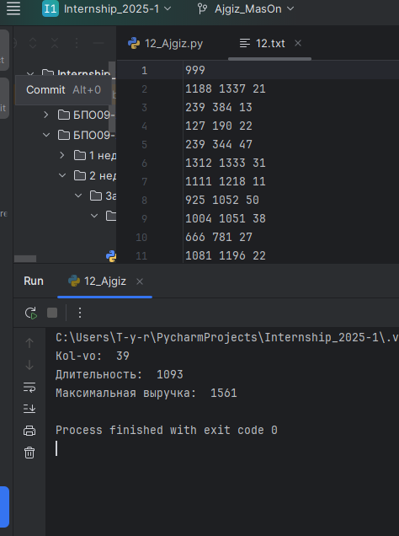

**Выводы по работе.**

В ходе выполнения лабораторной работы я закрепил знания о обработке строк, работе с файлами и строками, обработке массивов данных в рамках языка Python.